Логопункт
Цель: создать коррекционно- образовательное пространство в детском саду для качественной реализации коррекционно- образовательной деятельности.

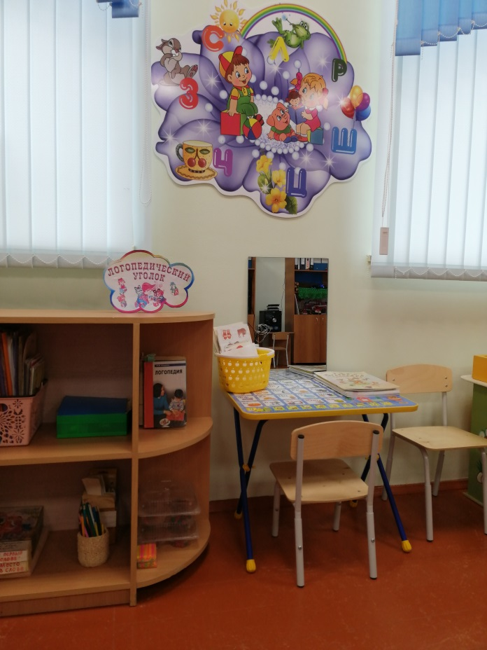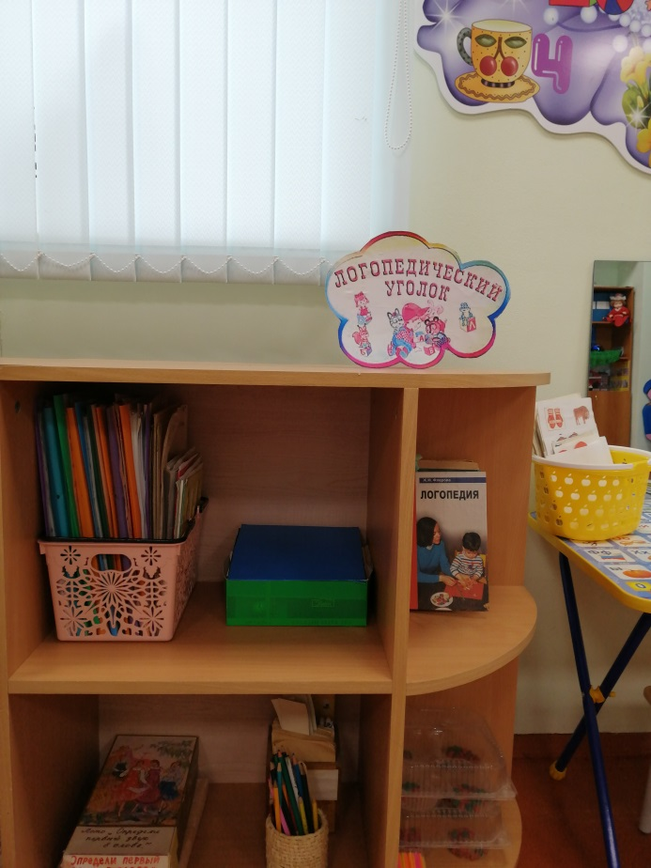

Учитель- логопед Симоненко О.В. проводит коррекцию нарушений звукопроизношения и недостатков в формировании фонематической стороны речи с воспитанниками детского сада 5-7 лет. Проводит консультации с родителями.

